第8课 古代中国的发明和发现相关素材
图片1：西汉的纸和东汉蔡伦改进造纸术：
早在西汉时期，中国人就制造出了纸。近年出土了这张西汉时代的纸绘地图，充分证明了这一点。至东汉时，宦官蔡伦改进了造纸术，使植物纤维纸逐渐取代竹木简成为古代中国的主要书写材料。后传入欧洲，结束了羊皮纸和小牛皮纸的时代，有力地推动了欧洲文化的发展。
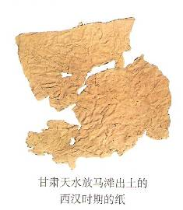
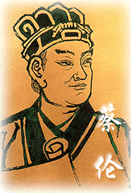

图片2：汉代的司南模型和北宋的指南针模型：
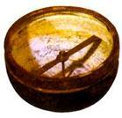
战国时期中国人就已经知道了磁性指南的特征。汉代就制作出了实际可用的司南，至北宋时即制作了用于航海的指南宋·指南针
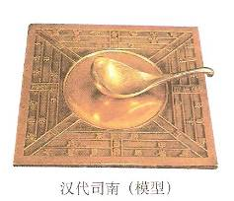

针，并在南宋时期制作了更为方便和精确的罗盘针，大量使用于当时的海上商船。后经阿拉伯人传入西欧，为西欧开辟新航路、进行殖民扩张提供了条件。
不过在茫茫大海上，仅仅知道了方向还是不够的，还必须知道自己船只所处的位置，才能确定自己的航线。那么，海上定位这个问题，咱们智慧的先人是如何解决的呢？请大家课后注意一下本课的最后一项学习内容。
世界最古老的星表之一 ──石氏星表
星表是把测量出的若干恒星的坐标（常常还连同其他特性）汇编而成的。它是天文学上一种很重要的工具。我国古代曾经多次测编过星表。其中最早的一次是在战国时代。它的观测者叫石申，是魏人。他的活动年代大约在公元前四世纪。
石申编过一部书，叫《天文》，共八卷。因为这部书有很高的价值，所以被后人尊称为《石氏星经》。《石氏星经》这部书已经在宋以后失传，今天我们只能从一部唐代的天文学书籍《开元占经》里见到《石氏星经》的一些片断摘录。从这些片断中我们可以辑录出一份石氏星表来。其中有二十八宿距星（每一宿中取作定位置的标志星叫做这一宿的距星）和其他一些恒星共一百一十五颗的赤道坐标位置（注：按《开元占经》所编星号看，《石氏星经》原文应该有星一百二十一颗，但是其中六颗在今本《开元占经》中缺佚了。）。
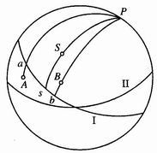
我国古代天体赤道坐标示意图。I是赤道圈，II是地平圈，P是天北极。A、B是相邻的甲、乙两宿的距星，ab表示甲宿的距度。S是某一天体，as表示它的入宿度，SP表示它的去极度。
石氏星表的赤道坐标有两种表达方式。一种是二十八宿距星的，叫做距度和去极度。距度就是本宿距星和下宿距星之间的赤经差；去极度就是距星赤纬的余角。还有一种是二十八宿之外的其他星，叫做入宿度和去极度。所谓入宿度就是这颗星离本宿距星的赤经差。不论哪一种方式，它的实质和现代天文学上广泛使用的赤道坐标系是一致的。而在欧洲，赤道坐标系的广泛使用却是在十六世纪开始的。
恒星的赤道坐标会作缓慢的变动，这种变动的绝大部分是岁差造成的。因此，按照岁差规律，比较一颗恒星古今坐标的变化，可以推求出这个古赤道坐标的测定年代。
运用这个方法对石氏星表的数据进行推算，结果表明：其中有一部分的确是公元前四世纪测定的，而另一部分却是在东汉时代大约公元二世纪重新测定的。
古希腊最早的星表是希腊天文学家依巴谷在公元前二世纪测编的。依巴谷之前还有两位希腊天文学家也测量过一些恒星的位置，但是那也是在公元前三世纪。他们都比石申的工作要晚。
《开元占经》中辑出的石氏星表里，在二十八宿部分还附有二十五个“古度”的数据。这些数据比石申观测的年代更早，对于这个问题，人们还没有很好地研究。
石氏星表是后世许多天体测量工作的基础。诸如测量日、月、行星的位置和运动，都要用到其中二十八宿距度的数据。这是我国天文历法中一项重要的基本数据。从这个意义上讲，石氏星表也是战国到秦汉时代天文历法发展的一个重要基础。
（摘自自然科学史研究所主编《中国古代科技成就》）
《黄帝内经》
《黄帝内经》一名《内经》。
《内经》是我国现存最早、内容较完整的一部医学理论和临床实践相结合的古典医学著作。成书约在公元前三世纪前后。这部著作并非出自一时一人的手笔，而是在长时期内由许多人参与编写而成。原书十八卷，包括《素问》和《针经》（唐以后的传本把《针经》改称为《灵枢经》）各九卷。《内经》在朴素的唯物主义观点指导下，以论述中医基础理论为重点，兼述卫生保健、临床病症、方药、针灸等多方面内容，为祖国医学的学术理论体系，奠定了广泛的基础。
阴阳学说，作为我国古代自发的唯物观和朴素的辩证法思想，在《内经》中贯串于学术体系的各个方面，用以说明人体组织结构、生理、病理、疾病的发生发展规律，并指导临床诊断和治疗。阴阳学说从事物正反两个方面的矛盾对立、相互依存、相互消长、相互转化来认识和观察事物的变化发展，认为人体阴阳的相对平衡和协调（所谓“阴平阳秘”），是维持正常生理活动必备的条件。也就是说，如果失掉人体阴阳这种相对的平衡和协调，就会产生疾病。拿发热这个症状来说，阳盛可以引起，阴虚也可以引起，病因、病理各不相同。如何区别？又须结合患者发热的特点和其他临床表现进行整体分析。这种整体观念在后世医学又有所丰富和发展，是中医诊疗和分析病症的主要思想方法之一。
脏腑、经络学说，是中医独特的理论体系中用以说明生理、病理的重要理论。《内经》关于脏腑、经络的论述，已经比较系统和全面。《内经》介绍脏腑功能，有一段不平凡的记载。《素问·经脉别论》提到饮食经过胃和消化系的吸收，其中水谷精微之气，散之于肝；精气的浓浊部分，上至于心，由心脏输送精气滋养血脉，血脉中的水谷精气，汇流于肺，所谓“肺朝百脉”；由肺（通过心）再把精气转输到全身，包括体表皮毛和体内脏腑等组织。这是对人体体循环和肺循环概况的大致正确的论述。《素问》还提出“心主身之血脉”和“经脉流行不止，环周不休”的理论，表达了心脏和血脉的关系和血液循环的概念。
（摘自自然科学史研究所主编《中国古代科技成就》）
图画说明
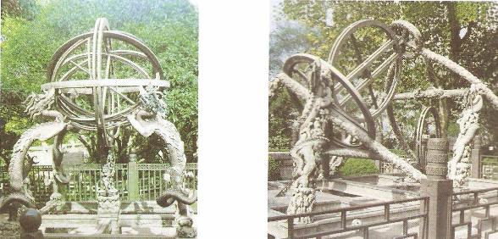
《浑仪》
浑仪由众多同心圆环组成，有一根轴把它们贯穿起来。这些圆环分三层：外面的叫“六合仪”，功用是确定自身的方位。中间的叫“三辰仪”，功用是测定星体的位置。里面的叫“四游仪”，在圆心处安装一个可以转动的铜管，叫“窥管”，功用是瞄准天空任何位置的星体。在圆环的侧面，有精细的刻度。当窥管对准某颗星体后，它所对应的刻度数值，就是这颗星体当时在天空的位置。图中的浑仪是明朝正统七年（1442）制成的，现在陈列在南京紫金山天文台。
《简仪》
郭守敬改革浑仪，制成简仪。其改革有以下几处：一是去掉那些不必要的圆环；二是把测量不同坐标的圆环分开，设置成两组基本圆环系统，即赤道装置和地平装置；三是改窥管为窥衡，瞄准时只要将星体跟窥衡上的细线中点连成一线即可；四是刻度采用十进位制，将一度分成十格；五是利用滚动摩擦代替滑动摩擦，创造了现代所谓的滚动轴承。这一发明早于西方两百年。
《清代复制的针灸铜人》
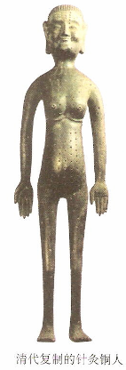
1027年，北宋医学家王惟一铸针灸铜人，供学习考核用。铜人中空，可注水，在铜人外面遍身涂蜡，然后给他穿上衣服，让学医者练习针刺，刺准穴位会出水，刺偏穴位，针扎不进去。图为清代复制的针灸铜人。

